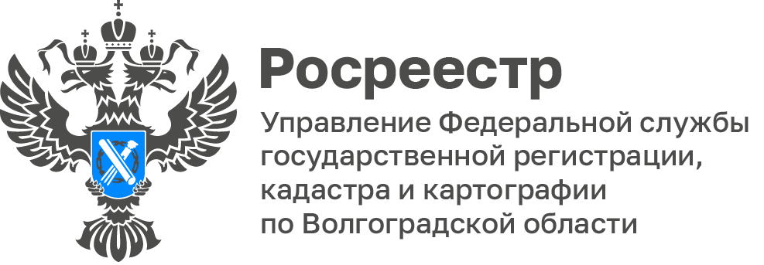

Свыше 1.5 тыс. гектар земельных участков Волгоградской области вовлечено в проекты Росреестра

По состоянию на 02 октября 2023 года «Банк земли» Волгоградской области содержит 634 перспективных земельных участка с возможностью потенциального вовлечения в оборот под жилищное строительство, общей площадью более 1 528 гектар.

По состоянию на 02 октября 2023 года оперативным штабом в рамках проекта Росреестра «Земля для туризма» определены 9 объектов туристического интереса Волгоградской области, к ним выявлены 12 земельных участков общей площадью 32 га, которые пригодны для вовлечения в туристическую деятельность, все они размещены в электронном сервисе «Земля для стройки».

